姫路市東保健福祉サービスセンター（看護師等）

会計年度任用職員採用試験

**受　　験　　票**

|  |
| --- |
| ※　受験番号 |
| 氏　名 |

（※印欄は記入不要）

|  |
| --- |
| 写真を貼ってください。  縦4.5cm×横3.5cm  申込前3月以内に撮影  （正面・上半身・無帽）  　写真の裏面に希望職種、  　氏名を明記すること。 |
| 令和　　年　　月撮影 |

■日時　　令和７年１０月　　日

　　　　　集合時間：

■会場　　姫路市保健所５階　大会議室

＜切り取り線＞

受験票送付用ラベル

＜切り取り線＞

　　　〒　　　－

　　　（住所）

　　　　　　　　　　　　　　　　　　　様方

　　　（氏名）　　　　　　　　　　　　　様

**※　注意事項**

１．インターネットから「受験票」等を用意される場合は、白色でＡ４サイズの紙に印刷し、本人の自筆により記入の上、写真を貼ってください。

２．必ず「受験票」、「受験票送付用ラベル」及び「試験結果通知書送付用ラベル」を切り取り線に沿って切り取った上で、申し込んでください。

３．「受験票送付用ラベル」及び「試験結果通知書送付用ラベル」には、住所・氏名を明記してください。

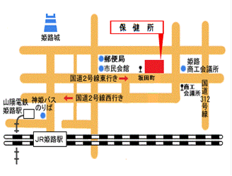

姫路市保健所５階

本庁舎10階

**試験会場案内**

■試験会場への交通機関

〇JR「姫路駅」山陽電鉄「姫路駅」下車、北東へ

約1㎞徒歩約15分

〇姫路駅北バスターミナルから

・「別所駅」「鹿島神社」「夕陽ケ丘」行き、「坂田町」下車

・「日出町」行き、「商工会議所前」下車

試験結果通知書送付用ラベル

＜切り取り線＞

　　　〒　　　－

　　　（住所）

　　　　　　　　　　　　　　　　　　　様方

　　　（氏名）　　　　　　　　　　　　　様